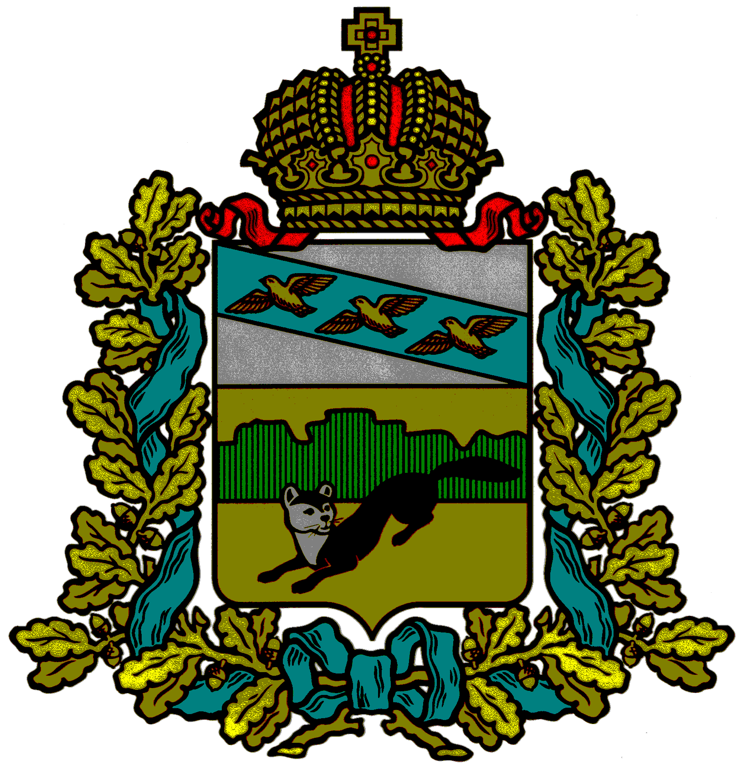
ПРЕДСТАВИТЕЛЬНОЕ СОБРАНИЕ
БОЛЬШЕСОЛДАТСКОГО РАЙОНА
КУРСКОЙ ОБЛАСТИ

Р Е Ш Е Н И Е

от «13 » сентября 2022 года № 19/128-4
307850, Курская обл., с.Большое Солдатское, ул.Мира,

О внесении изменений в Решение Представительного Собрания Большесолдатского района Курской области от 12.12.2011 № 88 «Об утверждении примерного Положения об оплате труда работников муниципальных бюджетных и казенных учреждений, подведомственных Управлению образования Администрации Большесолдатского района, по виду экономической деятельности «Образование», «Прочие учреждения»
В соответствии с Федеральным Законом от 06.10.2003 г. № 131-ФЗ «Об общих принципах организации местного самоуправления в Российской Федерации», постановления Администрации Курской области от 08.02.2018 года № 84-па «О внесении изменений в постановление Правительства Курской области от 02.12.2009 № 165 «О введении новой системы оплаты труда работников областных государственных учреждений, подведомственных комитету образования и науки Курской области», Представительное Собрание Большесолдатского района Курской области РЕШИЛО:
- Утвердить прилагаемые изменения в Решение Представительного Собрания Большесолдатского района Курской области от 12.12.2011 №88 «Об утверждении примерного Положения об оплате труда работников муниципальных бюджетных и казенных учреждений, по виду экономической деятельности «Образование», «Прочие учреждения» (в редакции от 26.12.2016 №19/62-3)
- Решение вступает в силу со дня его подписания и распространяется на правоотношения, возникшие с 1 сентября 2022 года.

Председатель Представительного Собрания Д.М. Рыбочкин
Большесолдатского района Курской области

Глава Большесолдатского района В.П. Зайцев
Курской области

ТВЕРЖДЕНЫ:
Решением Представительного
Собрания Большесолдатского района
Курской области
от 13 сентября №19/128-4

ИЗМЕНЕНИЯ,
которые вносятся в Решение Представительного Собрания Большесолдатского района Курской области от 12.12.2011 №88 «Об утверждении примерного Положения об оплате труда работников муниципальных бюджетных и казенных учреждений, подведомственных Управлению образования Администрации Большесолдатского района, по виду экономической деятельности «Образование», «Прочие учреждения» (в редакции от 20.12.2016г. №19/62-3)

1. В Примерном положении об оплате труда работников муниципальных бюджетных и казенных учреждений, подведомственных Управлению образования Администрации Большесолдатского района Курской области, по виду экономической деятельности «Образование», «Прочие учреждения», утвержденном указанным Решением:
1.1пункт 3.2 раздела 3 «Порядок и условия оплаты труда работников образования» дополнить словами «Рекомендуемый минимальный размер оклада (ставки) работника, занимающего должность не включенную в ПКГ (советник директора по воспитанию и взаимодействию с детскими общественными объединениями) – 9 668 рублей. При увеличении (индексации) вышеуказанного минимального размера оклада (ставки) его размер подлежит округлению до целого рубля в сторону увеличения.
1.2 Изложить Приложение № 13 к Примерному положению об оплате труда работников муниципальных учреждений, подведомственных Управлению образования Администрации Большесолдатского района, по виду экономической деятельности «Образование» в новой редакции (Приложение №1).

Приложение № 1
к Примерному положению об оплате
труда работников муниципальных
учреждений, подведомственных
Управлению образования Администрации
Большесолдатского района, по виду
экономической деятельности
«Образование»

ПЕРЕЧЕНЬ
должностей работников, относимых к основному персоналу по виду экономической деятельности «Образование», для расчета средней заработной платы и определения размера должностного оклада руководителей муниципальных образовательных учреждений, учреждений образования, находящихся в ведении Управления образования.

- Должности педагогических работников, осуществляющих образовательную деятельность.
- Должности педагогических работников
Воспитатель
Инструктор по физической культуре
Методист
Музыкальный руководитель
Педагог дополнительного образования
Педагог-библиотекарь
Педагог-организатор
Педагог-психолог
Преподаватель-организатор основ безопасности жизнедеятельности
Руководитель физического воспитания
Советник директора по воспитанию и взаимодействию с детскими общественными объединениями
Социальный педагог
Старший вожатый
Старший воспитатель
Тьютор
Учитель
Учитель-дефектолог
Учитель-логопед

- Должности руководителей образовательных организаций
- Должность руководителей
Директор
Заведующий
Начальник

- Должности заместителей руководителей образовательных организаций, руководителей структурных подразделений и их заместителей, иные должности руководителей

Заместитель руководителя (директор, заведующего, начальника) образовательной организации
Руководитель (директор, заведующий, начальник, управляющий) структурного подразделения
Заместитель руководителя (директора, заведующего, начальника, управляющего) структурного подразделения

ПЕРЕЧЕНЬ
должностей работников, относимых к основному персоналу по виду экономической деятельности «деятельность в области бухгалтерского учета», для расчета средней заработной платы и определения размера должностного оклада руководителей муниципальных образовательных учреждений, учреждений образования, находящихся в ведении Управления образования.

- Муниципальное учреждение «Централизованная бухгалтерия учреждений образования Большесолдатского района»

Бухгалтер
Экономист

